MONOPOLY
Here & Now
Editie globala
Continut:
- 1 tabla joc
- 4 jetoane (pioni)
- 4 pasapoarte (plastic)
- 42 stampile pt pasaport:
22 stampile pasaport (maro x2, bleu x3, roz x3, oranj x3, galben x3, rosu x3, verde x3, albastru inchis x2)
20 stampile pt “Clasa intai”
- 14 cartonase “Sansa”
- 14 cartonase “Here & Now”
- 1 pachet de bani
- 1 tavita pt bani
- 2 zaruri
Scopul jocului: Pt a castiga, fii primul jucator care isi umple pasaportul de stampile.

PREGATITI JOCUL
  - Asazã cele 22 de stampile colorate, cu numarul oaselor, pe benzile de aceeasi culoare de pe tabla de joc.
  - Lasă cele 20 de stampile gri pentru „Clasa întâi" in tăvita pentru bani.
  - Amestecã toate cartonasele
„Sansă" si pune-le cu fata în jos, aici. Acesta va fi pachetul din care se vor trage cartonase.
  - Amesteca pachetul de cartonase „Here&Now".
Împarte fiecărui jucător câte două cartonase, cu fata în jos. Uită-te la ele, dar tine-le ascunse, fără sã le vadă adversarii tãi. Le poti folosi oricând pe durata jocului. Pune restul pachetului cu fata ín jos pe tabla de joc, aici. Acesta va fi pachetul din care se vor trage cartonase.
5. Alegeti un jucător care sã fie bancherul. Bancherul se ocupã de licitatii, stampilele pentru spatiile „Clasa întâi" si banii de la bancă.
Dã fiecărui jucător:
2x 500M
4x 100M
5x 20M
（Total = #1500）
Pune restul banilor în tăvita pentru bani.
6. Fiecare jucător ia câte un pasaport si il asazã pe câte un spatiu pentru pasaport de pe tabla de joc.
7. Alege un jeton si pozitioneazā-l la START.
Pune zarurile lângă tabla de joc.
8. Cel mai tânăr jucător incepe. Apoi urmează cel din stânga si asa mai departe.

JOACĂ! Cum să câstigi • Călătoreste pe tabla de joc si viziteazã cele mai minunate locuri din lume. • Plăteste pentru stampilele aferente locurilor pe care aterizezi si pune-le in pasaportul tău. • Percepe taxe de turist de la ceilalti jucători care se opresc pe locurile pentru care tu detii stampilele. • Primul jucător care îsi umple pasaportul câstigã!
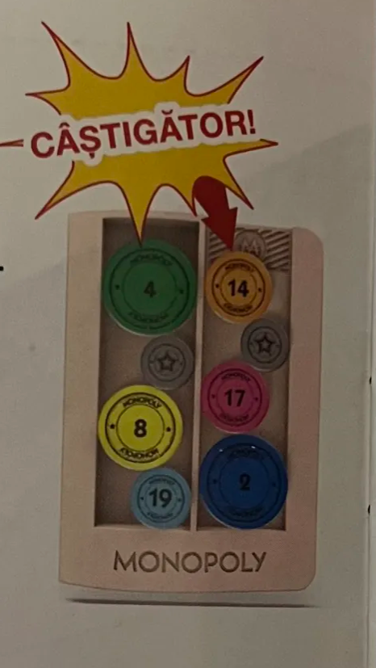
  - CÂSTIGÃTOR!
Cum se joacă? Dã cu ambele zaruri si mută-ti jetonul pe tablã în sensul acelor de ceaso nic, numărul de spatii indicat de zaruri. De fiecare dată când ajungi pe sau treci de START, colectează M200. Ai dat cu zarul „afacere fortată"? • Atunci fă un schimb siret! Schimbă ultima stampilă din pasaport cu cea a oricărui alt jucätor si nu muta tura asta. • Sau mută ca de obicei numărul de spatii indicat de celălalt zar. Notă: iconita pentru schimb se numărã ca 1 atunci când dai cu zarurile pentru actiuni in baza cartonaselor „Sansă". Unde ai ajuns? Pentru mai multe informatii, citeste sectiunea SPATIILE DE PE TABLA de la pagina următoare. Ai dat o dublă? Mută, dã cu zarul si mută din nou. Asta e tot! Tura ta s-a încheiat. E rândul jucătorului din stânga ta. Incepeti să jucati! Caută spafiile de pe tablă când ajungi pe ele.
SPATIILE DE PE TABLĂ Locuri care NU sunt detinute (cu stampilă) Dacă nu detine nimeni locul respectiv, il poti cumpăra sau il poti scoate la licitatie. • Vrei sã cumperi? Pläteste pretul indicat pe biletul rosu si pune stampila în pasaportul tău. Notă: asază stampilele mai întâi pe coloana din stânga. Pentru mai multe informatii despre cum sã îti umpli pasaportul, vezi pagina 8 a acestui ghid. • Nu vrei să cumperi? Bancherul trebuie sã il scoată la licitatie. Licitatia începe de la Pret de cumparare M20. Oricare jucător poate sã liciteze. Dacă nimeni nu vrea locul respectiv, e în regulã. Lasă stampila la locul ei. Locuri detinute (fără stampilă) • Trebuie sã îi plătesti proprietarului taxa de turist indicată pe biletul alb. • Dacă este al tău, nu faci nimic. Taxa de turist Atentie! Jucătorul care detine proprietatea va trebui să ceară taxa înainte ca următorul jucător sã dea cu zarul, altfel va pierde ocazia! ISTANBUL Nu mai ai bani? Pentru mai multe informatii, vezi pagina 8 a acestui ghid. Set de culoare = taxã de turist dublă si stampilã de pasaport bonus! la o stampilă pentru „Clasa întâi" în mod gratuit si pune-o în pasaport dacã ai toate stampilele cu orasele dintr-un set de culoare. Taxa de turist datorată are valoare dublă pentru fiecare loc dacã detii setul de culoare. Nu este nevoie sã fie una lângă cealaltă în pasaportul tău.
START De fiecare dată când ajungi pe sau treci de START, colectează A200. Clasa întâi Trebuie sã cumperi sau sã scoti la licitatie o stampila pentru „Clasa întâi". • Pentru a o cumpăra, plăteste AA100 si pune stampila in pasaport. • Dacă nu vrei sã o cumperi, bancherul trebuie sã o scoatã la licitatie. Licitatia incepe de la H20. Oricare jucätor poate sã liciteze. Dacă nimeni nu vrea locull respectiv, e in regulă. Lasã stampila la locul ei. • Dacă nu mai există stampile, nu faci nimic. Aeroporturi Poti urca în avion sau poti sã nu faci nimic. • Dacã urci in avion, pläteste A100 la bancă si mutã jetonul in orice loc sau spatiu de „Clasa întâi" de pe tabla de joc. Dacă treci pe la START, nu colectezi A200. Here & Now • Trage primul cartonas din pachetul „Here & Now" si vezi ce scrie pe el. Tine acest cartonas • Poti folosi cartonasele „Here & Now" oricând vrei. • Nu uita să dai cu zarul si să muti dacă joci un cartonas „Here & Now" la începutul turei tae. • Nu uita de cartonasele „Here & Now" pe care le-ai primit la începutul jocului! • Nu există limită pentru numărul de cartonase „Here & Now" incate intr-o tură de catre oricare jucător. • Asaza cartonasele utilizate cu fata în sus într-un teanc separat. Daçă rămâneti fara cartonase, amestecati teancul de cartonase scoase din joc si punsti-i cu faça in jos pentru a crea un nou teanc de cartonase din care să trageti.
Sansă Trage primul cartonas „Sansã" din pachet si fã ceea ce scrie pe el. Asaza cartonasele folosite Parcare gratuită Nu faci nimic, ia o pauză! În vizită / Închisoare Dacã doar aterizezi pe acest spatiu, nu se întâmplă nimic. Pune jetonul în sectiunea „In vizità". Mergi la Inchisoare Mergi direct la Închisoare. Nu treci pe la START. Nu colectezi M200. Rândul tău ia sfârsit aici! Notă: Nu poti colecta taxe de turist sau participa la licitatii atâta timp cât esti in inchisoare. Asadar, cum poti iesi de la Închisoare? Ai trei optiuni: Plätesti #100 la inceputul următoarei ture, apoi arunci zarurile si muti in mod normal. Foloseste un cartonas „lesire gratis din Închisoare" la începutul următoarei ture, apoi arunci zarurile si muti în mod normal. Pune cartonasul sub pachetul corespunzätor. Dai dublă urmatoarea dată când íti vine rândul. Dacă ai dat dublă, esti liber! Foloseste aruncarea de zaruri pentru a muta. Poti sã încerci de trei ori maxim să dai o dublă. Dacă nu dai o dublă nici a treia tură când esti la Inchisoare, plătesti A100 si poti folosi ultima aruncare de zaruri pentru a muta.
Primul jucător care îsi umple pasaportul, astfel incât ultima stampilă să depăsească linia de sus a coloanei din dreapta, câstigã!
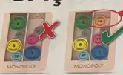
Notă: Nu poti verifica manual dimensiunile stampilelor pentru a vedea care îti poate permite să câstigi!
INFORMATII SUPLIMENTARE
Cum sa asezi stampilele in pasaport:
- Incepe cu coloana din stanga. Pune prima stampila la baza coloanei. Toate celelalte stampile trebuie impinse cat mai jos.
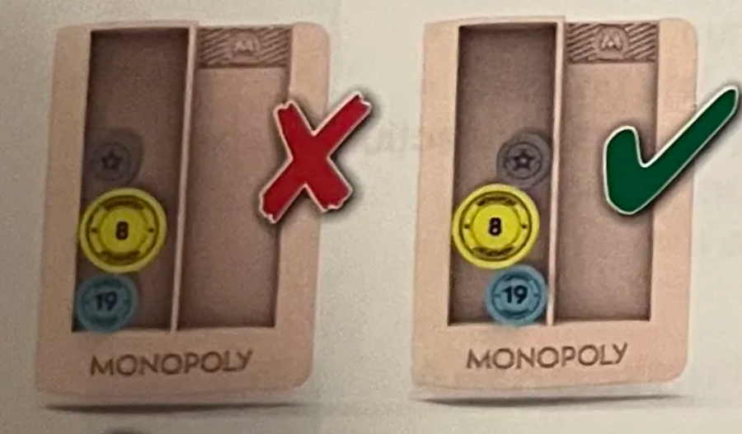
- Daca nu poti introduce o stampila in partea stanga, asaz-o la baza coloanei din dreapta. In acest moment, pasaportul tau este plin mai mult de jumatate!
- 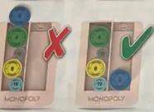
Ai ramas fara bani?
- Daca ai datorii la banca, pune ultima stampila inapoi pe table de joc. Pastreaza tot numerarul pe care il ai
- Daca ai datorii la ultimul jucator, da-I respectivului jucator ultima ta stampila. Pastreaza tot numerarul pe care il ai.
- Daca nu mai ai nici bani nici stampile, nu faci nimic; si asa stai destul de rau!

Pt tabla de joc – Destinatii alese:
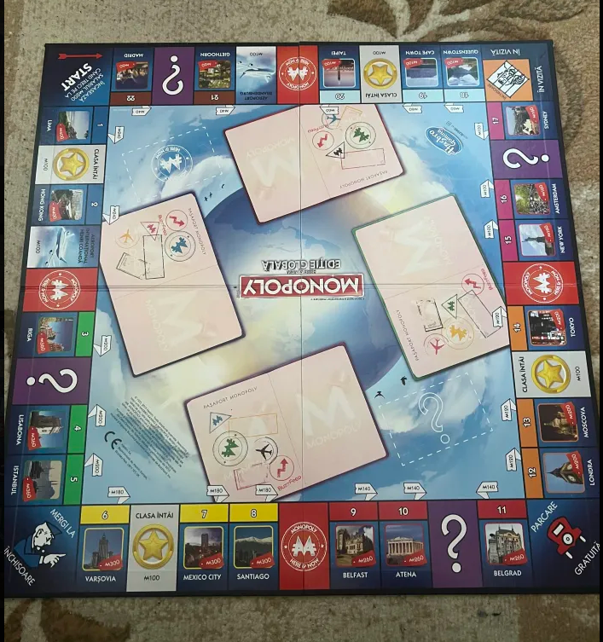
Madrid: nr 22, M60, Taxa M40, maro
Giethoorn: nr 21, M60, Taxa M40, maro

Taipei: nr 20, M100, Taxa M60, bleu
Cape Town: nr 19, M100, Taxa M60, bleu

Queenstown: nr 18, M100, Taxa M60, bleu
Sydney: nr 17, M160, Taxa M100, roz
Amsterdam: nr 16, M160, Taxa M100, roz
New York: nr 15, M160, Taxa M100, roz
Tokyo: nr 14, M200, taxa M120, oranj
Moscova: nr 13, M200, taxa M120, oranj
Londra: nr 12, M200, taxa M120, oranj
Belgrad: nr 11, M260, taxa M140, rosu
Atena: nr 10, M260, taxa M140, rosu

Belfast: nr 9, M260, taxa M140, rosu
Santiago: nr 8, M300, taxa M180, galben
Mexico City: nr 7, M300, taxa M180, galben
Atena: nr 6, M300, taxa M180, galben
Istanbul: nr 5, M360, taxa M200, verde
Lisabona: nr 4, M360, taxa M200, verde

Riga: nr 3, M360, taxa M200, verde
Hong Kong: nr2, M400, taxa M240, albastru inchis
Lima: nr1, M400, taxa M240, albastru inchis

